加油站防盗抢应急预案演练

预案名称：加油站防盗抢应急预案演练

演练时间：2021年01月20日

演练人员：索杨 冯玉兰

现场指挥：索杨

演练类型：实操演练

加油员冯玉兰在遭遇抢劫时,保持了冷静和警惕,没乱动.没有用语言刺激歹徒。

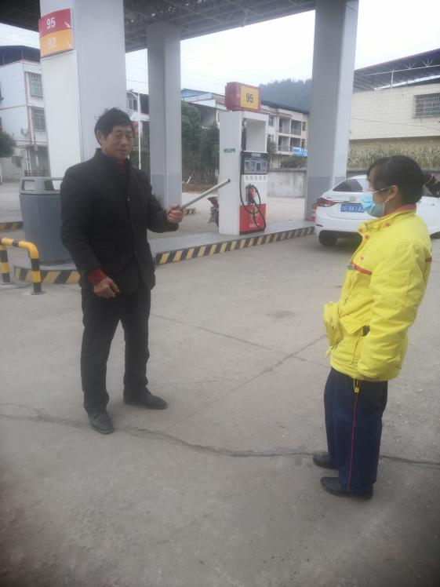

在大家确信无法制服歹徒时，尽量拖延时间，并悄悄按下报警器，或等待进站加油车辆，向外传递相关信息，大家在和歹徒周旋时，说话语气缓和、平静、没有激怒对方、并记住了歹徒的长相、年龄、性别、身高、体形、口音、服装、车辆特征以及逃跑的方向。

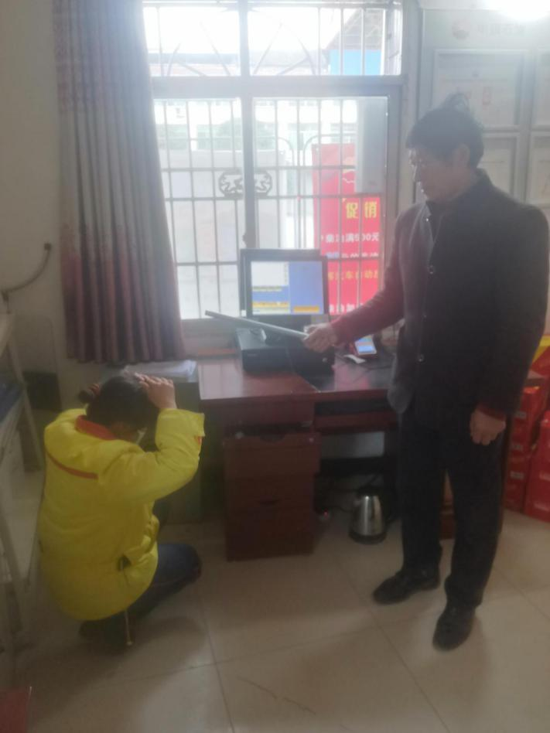

等歹徒逃跑后大家快速报警并保护好现场，没有触摸现场任何物件，留下目击证人，等候警察的到来。然后立即报告上级领导，等他们到来后一起清点损失，把事情经过录下来。演练完毕，恢复营业。

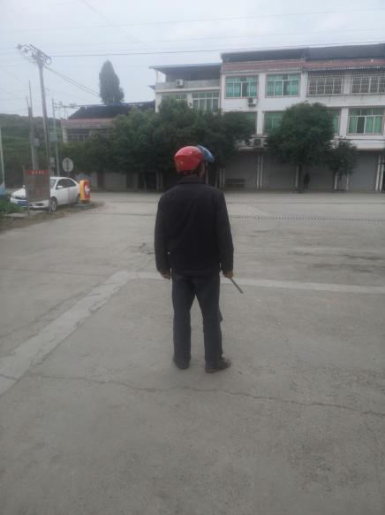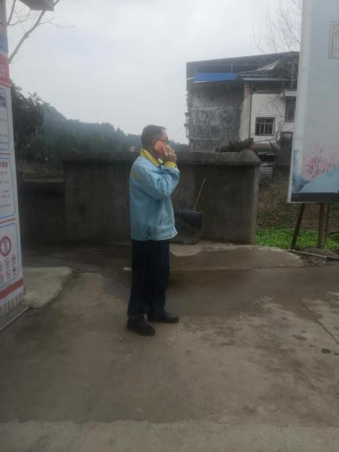

演练评价：柏垭加油站进行此类事件预演练，员工存在一些处置程序了解不足，经过讲解和点评，基本到达演练目的，员工了解相应处置程序